Кто они, Отечества герои?
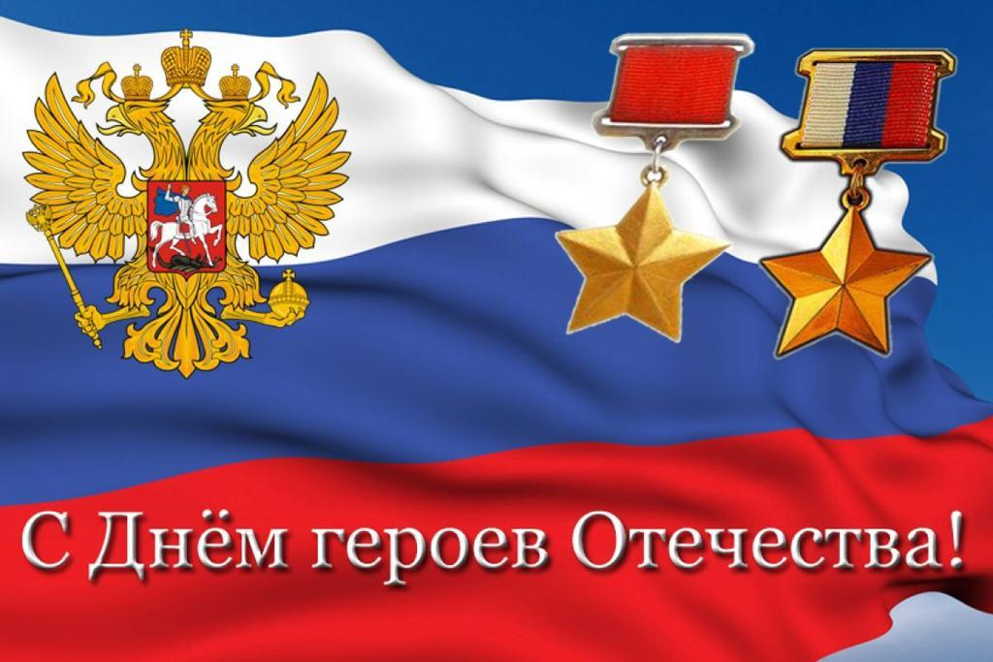
Не вельможи, а простые люди!
Их отвага дорогого стоит,
Подвиг их Россия не забудет!

9 декабря в России ежегодно отмечается памятная дата - День Героев Отечества.
Эта важная для нас памятная дата является продолжением исторических традиций и способом сохранения памяти о том, какие подвиги были совершены героями нашей страны. Празднование Дня Героев Отечества не только восстанавливает историческую справедливость, но и воспитывает чувство патриотизма в молодом подрастающем поколении.
С детьми была проведена беседа на тему «Символ мужества и чести» , где дети поговорили о том кто такой «герой», что означает это слово, кто может быть героем и какими обладать качествами.
В ходе беседы дети узнали историю возникновения праздника.
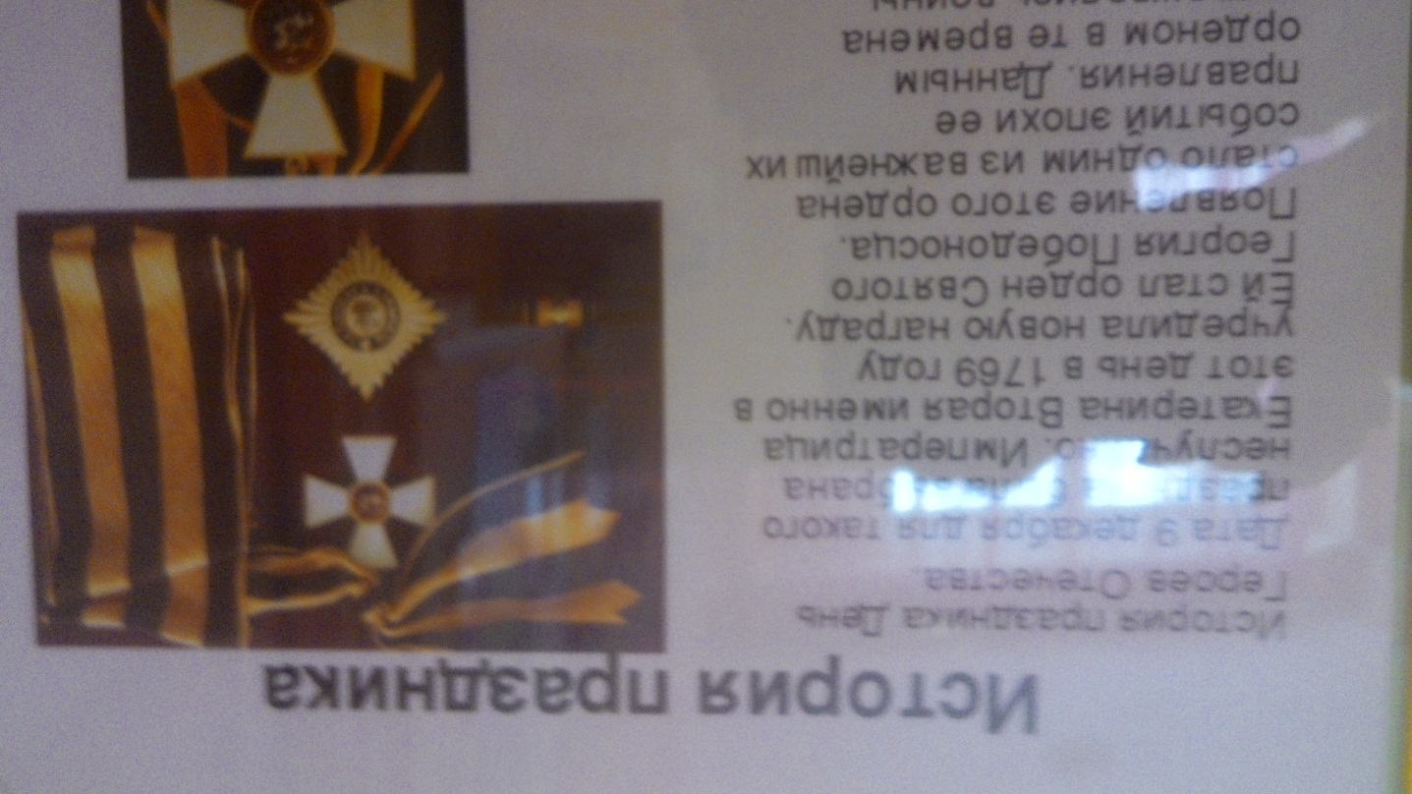

«Вспоминая о прошлом, мы строим будущее» поговорили о подвигах великих людей, о том какие подвиги мы совершаем сегодня и можно ли их назвать героическими.
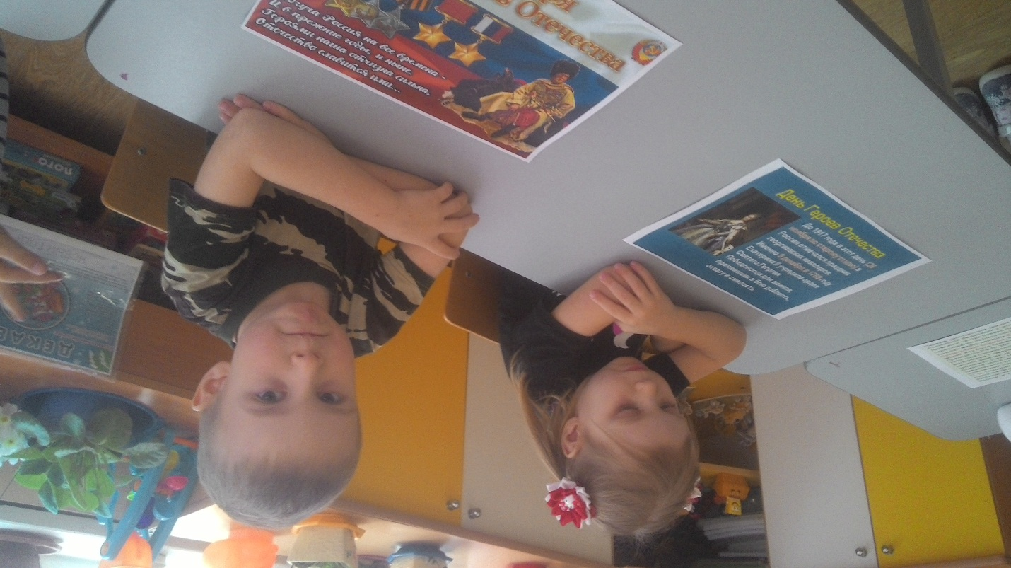

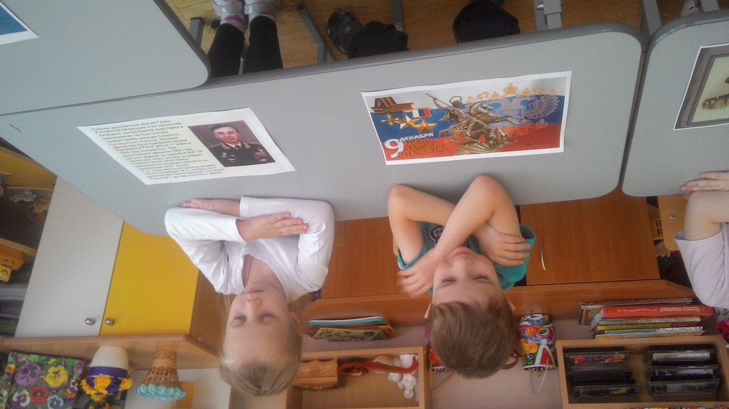
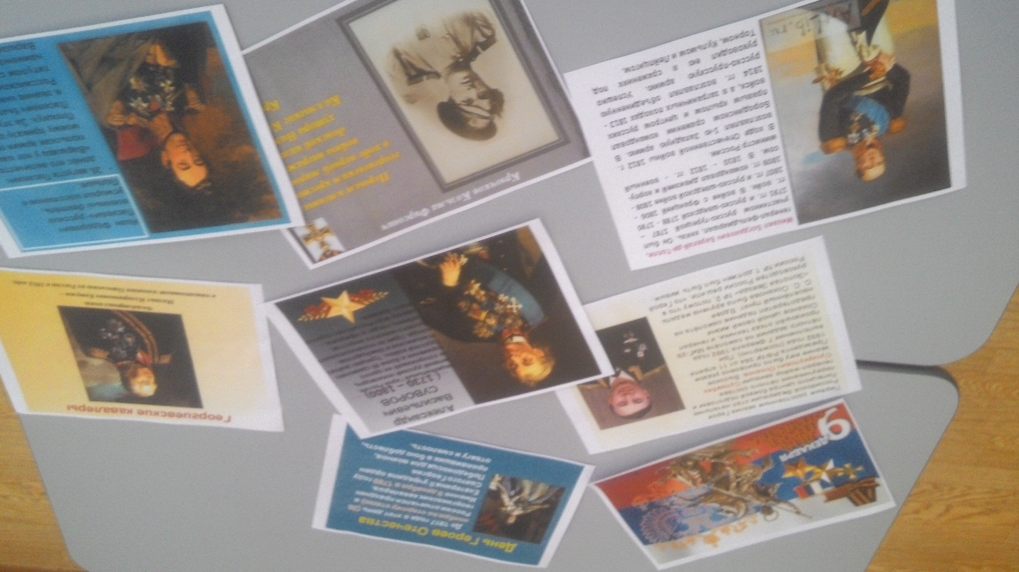

С детьми написали письма «Дорогому другу, ныне живущему, чтобы помнили, гордились, хранили».

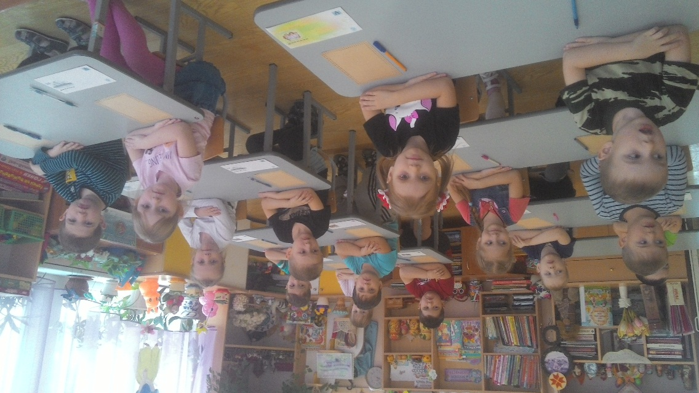
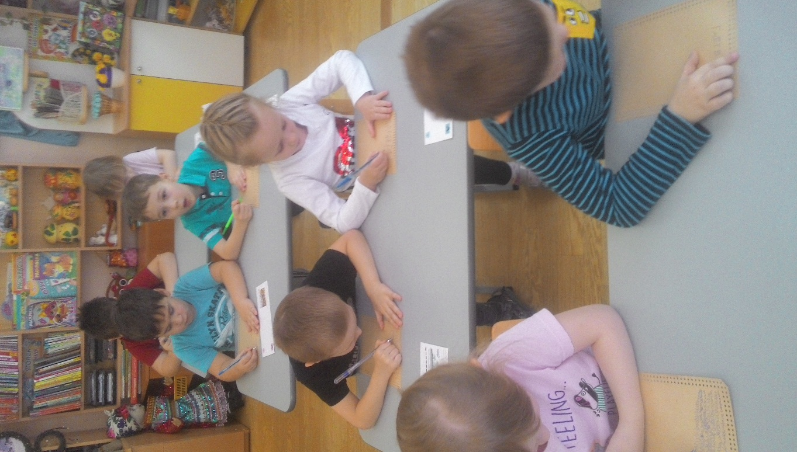

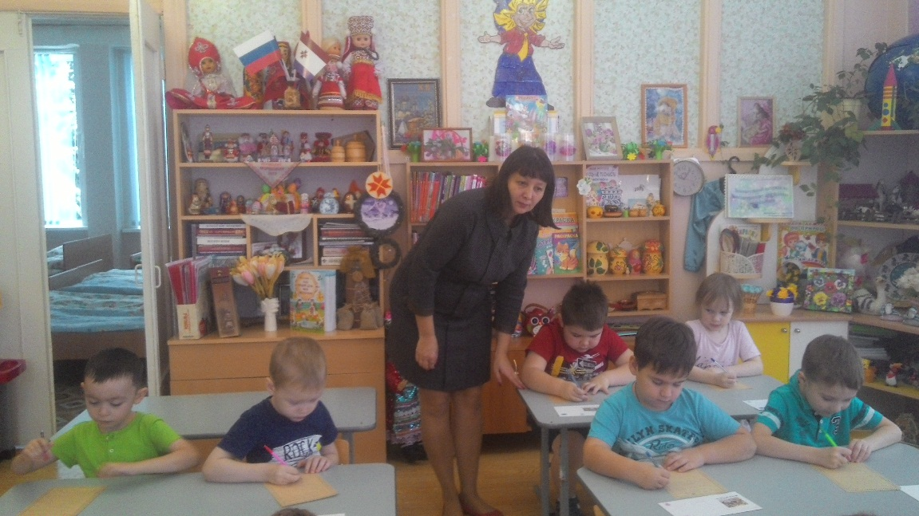

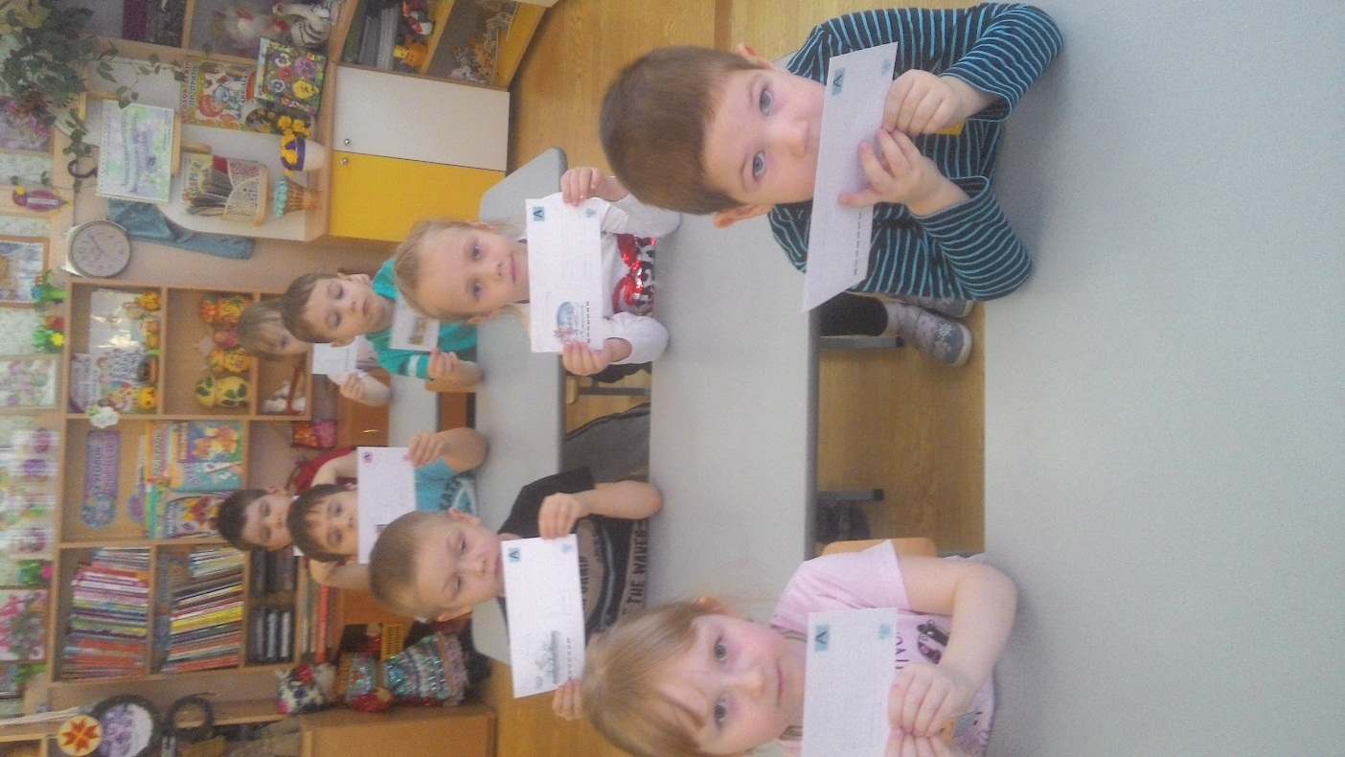

Родителям была оформлена папка-передвижка «День героев Отечества»
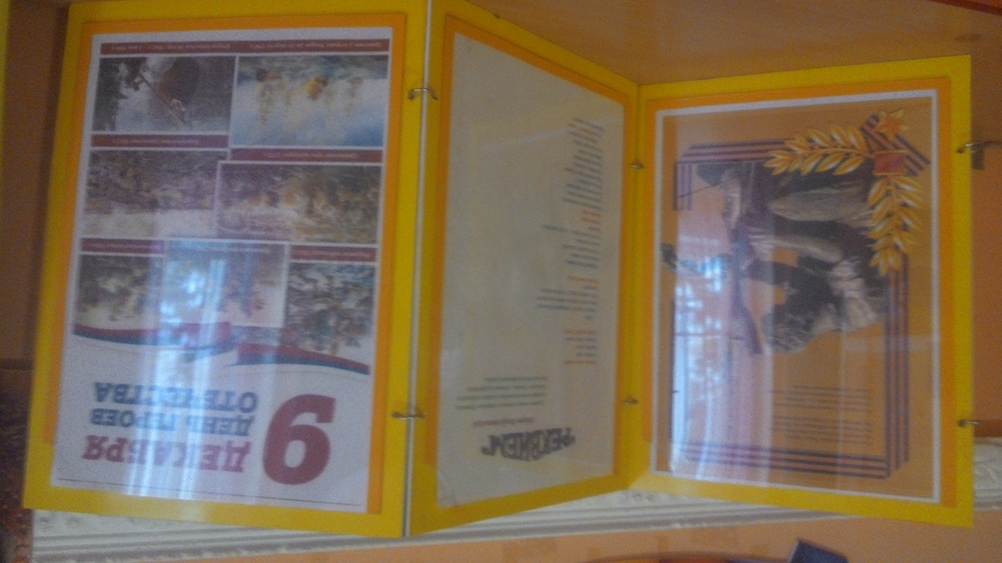

Герои родины — как много в этом смысла!
И честь, и храбрость в этих двух словах.
Героями нельзя стать слишком быстро.
Герой лишь тот, кому неведом страх.
Всем тем, кто храбро воевал с врагами,
Кто мужествен, решителен и смел,
Присвоить можно звание героя,
И кто свершил немало важных дел!

Муниципальное автономное дошкольное образовательное учреждение
«Детский сад №112»

Отчет
по мероприятиям в рамках Дня Героев Отечества
«Герои нашего времени»
старшей группы №13

Подготовила: воспитатель Надёжкина И.А.

Саранск, 2019г

